Давно отгремела Великая Отечественная война, затянулись раны земли, но осталась память. Забыть о том, что в XX веке прогремела самая страшная из всех войн, победу в которой одержал наш народ, значит предать память о более 20 миллионах погибших. Разве можно забывать о массовом героизме бойцов на всех фронтах, о неимоверно напряжённой работе в тылу для фронта, для победы, о тех бедах, которые пришлось испытать каждой российской семье?

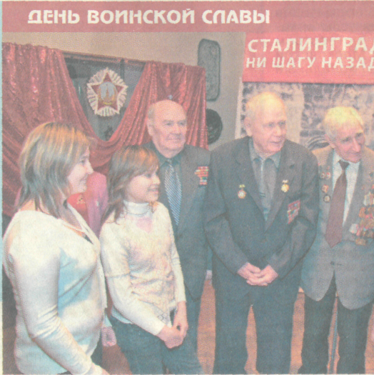
СВЯТЫЕ СТРАНИЦЫ ИСТОРИИ
но рассказали о том, что видели и пережили сами. Их рассказы были интересны и ветеранам, и молодёжи, выросшей под мирным небом благодаря самоотверженности, отваге и беззаветной любви к Родине старшего поколения.
ЗАВЕРШИЛСЯ вечер весёлым и ярким выступлением ансамбля «Отрада». Особенно хорошо были приняты слушателями старинные военные песни. На прощание каждому ветерану был вручён подарок от администрации Мытищинского муниципального района.
А. УРАЛОВА Фото В. НЕСТЕРОВА
лая и радостная. Героев войны от души поздравили учащиеся школ №№ 14 и 5. На таких встречах ветеранов и молодого поколения воспитывается чувство патриотизма и гордости за свою страну.
Стихи и песни о войне, исполненные школьниками, растрогали всех собравшихся, всколыхнули память о былом. Председатель Мытищинского совета ветеранов Борис Алексеевич Феофанов напомнил об истории и значимости Сталинградского сражения. Непосредственные участники битвы за город на Волге Павел Сергеевич Корнилов и Василий Ивано-япко и обоаз-
В ИСТОРИЮ Великой Отечественной войны вписаны героические страницы сражений, но даже в ряду их Сталинградская битва занимает особое место. Именно она стала переломным моментом в ходе войны, после которой начался победный марш на Запад, закончившийся полным разгромом фашистских войск и взятием Берлина. В годовщину Сталинградской битвы мытищинские ветераны войны собираются в Историко-художественном музее, чтобы вспомнить былое и почтить память всех павших на фронтах великой войны. Минута молчания и скорби по погибшим товарищам. От имени всех мытищинских ветеранов Ф.А. Евсюков и И.А. Сорокин возложили цветы к Вечному огню.
Встреча ветеранов получилась на редкость теплая, свет-

